Проект «Инженерный калькулятор»

- Поместить на форму:
- Текстовое поле TextBox1 для ввода аргумента функции;
- Надпись Label1 для вывода значений функции;
- Три кнопки Button1, Button2, Button3 для создания событийных процедур вычисления синуса, косинуса и квадратного корня.
- Измените заголовок формы и названия кнопок в соответствии с рисунком:
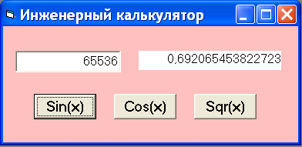

- Событийная процедура вычисления синуса примет вид:

Private Sub Command1_Click()
Label1.Caption = Math.Sin(Val(Text1.Text))
End Sub

Событийные процедуры вычисления косинуса (Cos), квадратного корня (Sqr) создаются аналогично.

- Запустить проект на выполнение.

Проект «Инженерный калькулятор»

- Поместить на форму:
- Текстовое поле TextBox1 для ввода аргумента функции;
- Надпись Label1 для вывода значений функции;
- Три кнопки Button1, Button2, Button3 для создания событийных процедур вычисления синуса, косинуса и квадратного корня.
- Измените заголовок формы и названия кнопок в соответствии с рисунком:

- Событийная процедура вычисления синуса примет вид:

Private Sub Command1_Click()
Label1.Caption = Math.Sin(Val(Text1.Text))
End Sub

Событийные процедуры вычисления косинуса (Cos), квадратного корня (Sqr) создаются аналогично.

- Запустить проект на выполнение.

